安徽大学2008—2009学年第 2 学期
《普通物理A (上)》（A卷）考试试题参考答案及评分标准

一、单选题(每小题3分，共30分)
1．D 2．C 3．E 4．D 5．D 6．E 7．B 8．C 9．D 10．D

二、填空题(每小题3分，共30分)
11．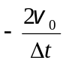．
12．12J．
13．100m/s．
14．4N / C．
15．2∶1．
16．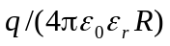．
17．减小．
18．1.11∶1．
19．vBL．
20．c．
三、计算题(共35分)
21．(本题5分)
解：以人与第一条船为系统，因水平方向合外力为零，所以水平方向动量守恒． 1分
则有
Mv₁ +mv =0 1分
v₁ =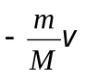 1分
再以人与第二条船为系统，因水平方向合外力为零．所以水平方向动量守恒，则有 mv＝(m+M)v₂ 1分
v₂ =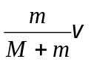 1分
22．(本题10分)
解：(1) 设当人以速率v沿相对圆盘转动相反的方向走动时，圆盘对地的绕轴角速度为，则人对与地固联的转轴的角速度为
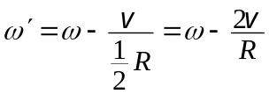 ① 2分
人与盘视为系统，所受对转轴合外力矩为零，系统的角动量守恒． 1分
设盘的质量为M，则人的质量为M / 10，有：
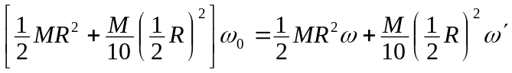 ② 2分
将①式代入②式得：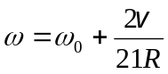 ③ 1分
(2) 欲使盘对地静止，则式③必为零．即
₀ +2v/(21R)＝0 2分
得： v＝－21R₀ / 2 1分
式中负号表示人的走动方向与上一问中人走动的方向相反，即与盘的初始转动方向一致． 1分
23．(本题10分)
解：（a）设金属圆柱体在挖去小圆柱前在o、o′处激发的磁感强度由安培环路定理求得
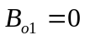
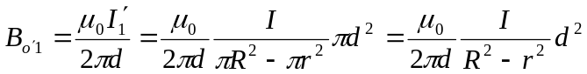 4分
（b）设被挖去小圆柱在、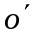处激发的磁感强度大小分别为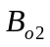和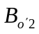根据安培环路定理，得
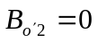
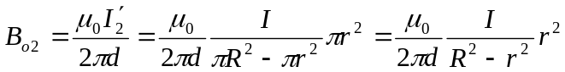 4分
(c) 挖去小圆柱后在、处的磁感强度大小分别为
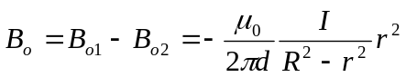
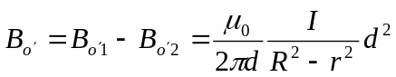 2分
24．(本题5分)
解：导线ab中流过电流I，受安培力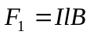，方向水平向右，为保持导线作匀速运动，则必须加力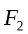，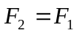，方向与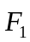相反，即水平向左，如图所示． 2分
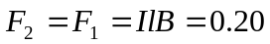 N 3分
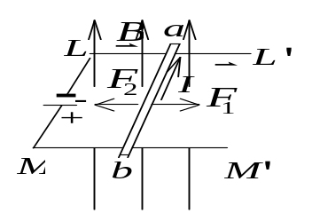

25．(本题5分)
解：(1) 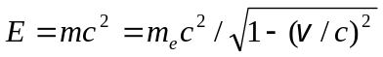 =5.8×10^{－13} J 2分
(2) 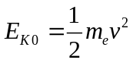= 4.01×10^{－14} J
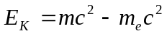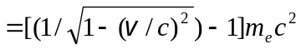 = 4.99×10^{－13} J
∴ 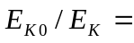8.04×10^{－2} 3分
四、回答问题(共5分)
26．(本题5分)
答：因为电势是一个相对的量，在需要和方便的情况下，可以规定地球的电势为＋100 V． 1分
作了以上规定后，其它各点电势相应地都要比原来的电势(即规定地球电势为零时所确定的电势)高100V，但任何两点间的电势差并不受影响． 3分
可以随意选定任何物体(一般应为导体，如电子仪器的外壳)作为电势零点． 1分

